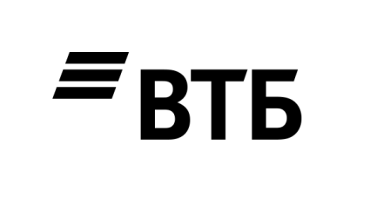
ИНФОРМАЦИЯ ОБ УСЛОВИЯХ КРЕДИТОВАНИЯ
Имя Отчество Клиента
ЗАО Банк ВТБ (Беларусь)

№ п/п | Условие | Содержание условия
1. | Сумма кредита (максимальный размер (лимит) общей суммы кредита и (или) предельный размер единовременной задолженности по кредиту), валюта
2. | Срок и порядок предоставления кредита, способы предоставления, в том числе без взимания вознаграждения.
3. | Срок и порядок возврата (погашения) кредита (количество, размер и периодичность (сроки) платежей по кредитному договору или порядок определения этих платежей)
4. | Размер процентов за пользование кредитом, порядок определения их размера (с применением фиксированной либо переменной годовой процентной ставки) сумма процентов за весь срок пользования кредитом (на дату предоставления информации) и сроки их уплаты
5. | Возможность и условия досрочного возврата (погашения) кредита
6. | Способы возврата (погашения) кредита, в том числе способ осуществления платежей кредитополучателем по кредитному договору без взимания вознаграждения
7. | Обязанность заявителя (кредитополучателя) заключить иные договоры
8. | Способы обеспечения исполнения обязательств по кредитному договору и обязательные требования к такому обеспечению
9. | Цели, на которые кредит может быть использован
10. | Ответственность кредитополучателя за неисполнение (ненадлежащее исполнение) условий кредитного договора, размер неустойки (штрафа, пени) или порядок их определения
11. | Стоимость дополнительных платных услуг, предусмотренных кредитным договором, предоставляемых банком и (или) третьими лицами, а также согласие заявителя (кредитополучателя) на получение таких услуг
12. | Иные условия предоставления и возврата (погашения) кредита, а также уплаты процентов за пользование им

Заявитель (кредитополучатель) ________________ ___________
(подпись) (дата)

